UNIVERZITA PARDUBICE  
Fakulta elektrotechniky a informatiky

*systém zubní kliniky /* Databázové systémy I Seminární práce z předmětu Databázové systémy I

Jméno a příjmení: Ahmad Akel

V Pardubice dne 10/12/2021

Obsah

Analýza 10

ERD 13

Relační model dat 16

Fyzický model dat 17

Výčet SQL dotazů 18

Závěr 22

Přílohy 23

Analýza

**1)** Databáze zubní kliniky bude obsahovat 13 objektů spolupracujících na poskytování mnoha služeb pro kliniku, lékaře a sestry, kteří na klinice pracují, a pacienty, kteří na kliniku přicházejí.

* První tabulka je tabulka adres, která poskytne údaje o adrese klinik, sester, lékařů, pacientů.
* Klinický tabulka bude obsahovat klinické informace
* Oddělení bude obsahovat informace o odděleních a bude pod stolem kliniky, pak do tohoto stolu budou patřit lékaři a sestry
* Tabulka lékařů obsahuje informace o lékaři a kontakty
* Sestra tabulka obsahuje informace o sestře a kontakty
* Tabulka pacientů obsahuje informace o pacientovi a kontakty
* Schůzky budou obsahovat informace o schůzkách mezi pacientem a lékařem
* Tabulka pojišťoven bude obsahovat informace o pojišťovně a kontakty a poskytne mnoho typů pojištění pro pacienty
* Tabulka pojištění bude obsahovat informace o pojištění pro pacienta
* Tabulka léčby bude obsahovat informace o léčbě a lécích, které budou mezi lékařem a pacientem
* Tabulka léků bude mít název a ceny léků

**2) Strukturální a procedurální pravidla**

Ve své práci jsem nepoužil proceduru

* **3) Address**

1. *address_id*
2. *country*
3. *city*
4. *zip_code*
5. *street_number*

* **Clinic**

1. *Clinic_id*
2. *Name*
3. *Mail*
4. *Phone_number*

* **Department**

1. *Department_id*
2. *Name*
3. *Mail*
4. *Phone_number*

* **Doctor**

1. *Doctor_id*
2. *First_name*
3. *Last_name*
4. *Mail*
5. *Phone_number*

* **Nurse**

1. *Nurse_id*
2. *First_name*
3. *Last_name*
4. *Mail*
5. *Phone_number*

* **Patient**

1. *Patient_id*
2. *First_name*
3. *Last_name*
4. *Mail*
5. *Phone_number*

* **Child**

1. *Child_id*
2. *Deciduous_teeth*

* **Young**

1. *Young_id*

* **Appointment**

1. *appointment_id*
2. *date*

* **Insurance_Company**

1. *Insurance_company_id*
2. *Name*
3. *Mail*
4. *Phone_number*

* **Insurance**

1. *insurance_id*
2. *insurance_type*
3. *insurance_number*

* **Treatemnt**

1. *Treatment_id*
2. *Fees*
3. *Medicine_name*
4. *Date*

* **Medicine**

1. *Medicine_id*
2. *Name*

*price*

**4) CRUD analýza**

systém bude schopen registrovat lékaře, sestry a pacienty a aktualizovat je a mazat, také registrovat informace v ostatních tabulkách poskytujících možnost aktualizace, mazání

**5) Diskuze smyček -** [**diskuse možných datových nekonzistencí v důsledku smyček ve schématu**](https://dbs.fit.cvut.cz/sw/editor/loop-discussion/)**.**

smyčky nejsou ve schématu

**6) Integritní omezení (IO)**

IO1: Lékař a pacient nemohou mít dvě schůzky současně.

IO2: Není možné mít dvě oddělení se stejným názvem.

IO3: Děti by neměly dostávat léky pro dospělé.

IO4: Sestra nebo lékař nemohou pracovat na různých odděleních současněIO5: Řidič autobusu nemůže současně řídit pronajatý.

## ERD

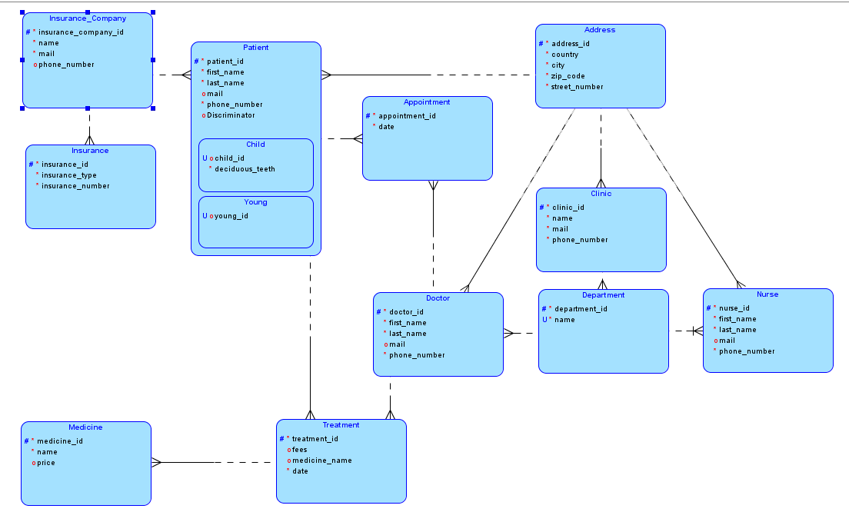

## Relační model dat

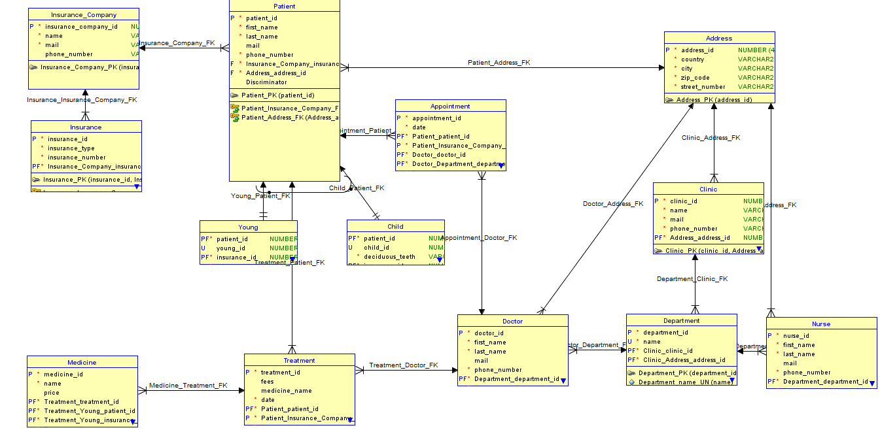

* Tabulka Address bude mít vztah 1:M s tabulkami:

Clinic, Doctor, Nurse, Patient.

Protože každý řádek v tabulce v každé z těchto tabulek bude mít jednu adresu a každý řádek v tabulce Address může mít mnoho řádků těchto tabulek.

* Každá Clinic může mít mnoho Department a každé Department patří ke Clinic, proto je vztah 1:M.
* Department může mít mnoho lékařů a sester a každý lékař a sestra patří na jedno Department, takže vztah mezi nimi

Tabulka Department a tabulce (Doctor, Nurse) je 1:M.

* Tabulky Doctor a Patient mohou mít mnoho schůzek, pak vztah mezi tabulkou Appointment a tabulkami: vztah Doctor, Patient M:1
* Totéž pro léčebný stůl, pacienti a lékaři mohou mít mnoho ošetření a léčba bude mít jednoho lékaře a jednoho pacienta, pak vztah mezi tabulkou Treatment a tabulkami: vztah Doctor, Patient M:1
* vztah mezi Insurance_company a Patient je 1:M, protože každá pojišťovna může mít hodně pacientů, ale pacient může být registrován u jedné pojišťovny
* vztah mezi Insurance_company a Insurance je 1:M, protože každá pojišťovna může mít mnoho druhů pojištění, ale pojištění může patřit jedné pojišťovně
* vztah mezi Treatment a Medicineje 1:M, protože každá Léčbamůže mít mnoho druhů medicína, ale medicína může patřit jedné Léčbamůže
* pro podtabulky Child a Young zdědí atributy supertabulkové tabulky pacientů, aby určili věk pacienta, a rozdělí je do dvou tabulek, aby se s každou z nich zacházelo samostatně.

Fyzický model dat

1-Addresses

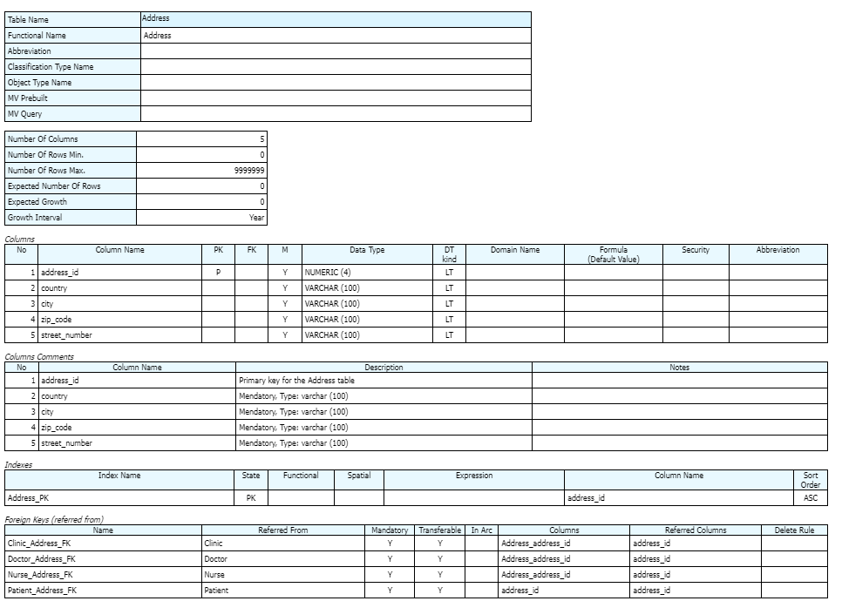

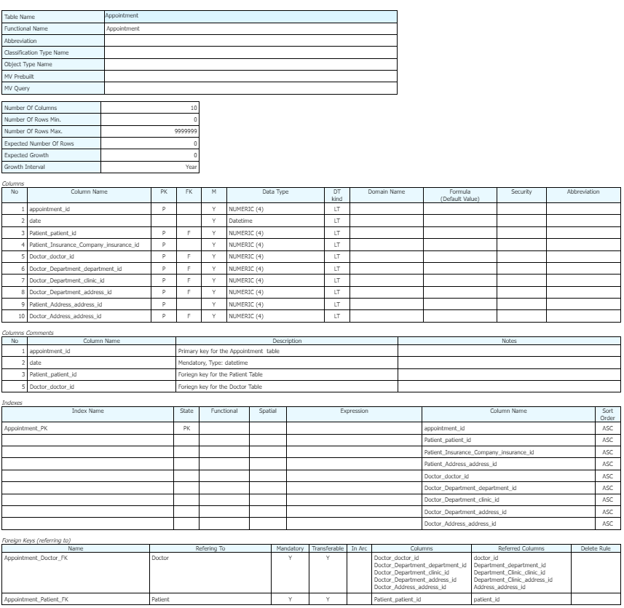2-Appointment

3-Clinic

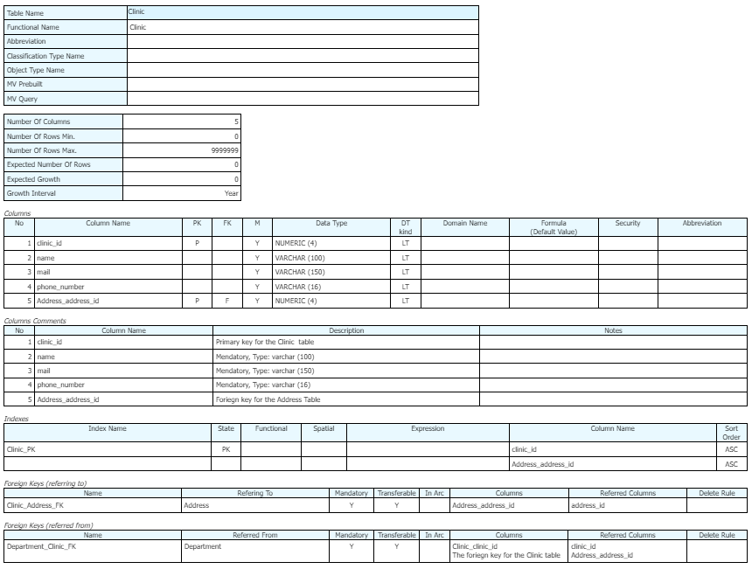

4-Department

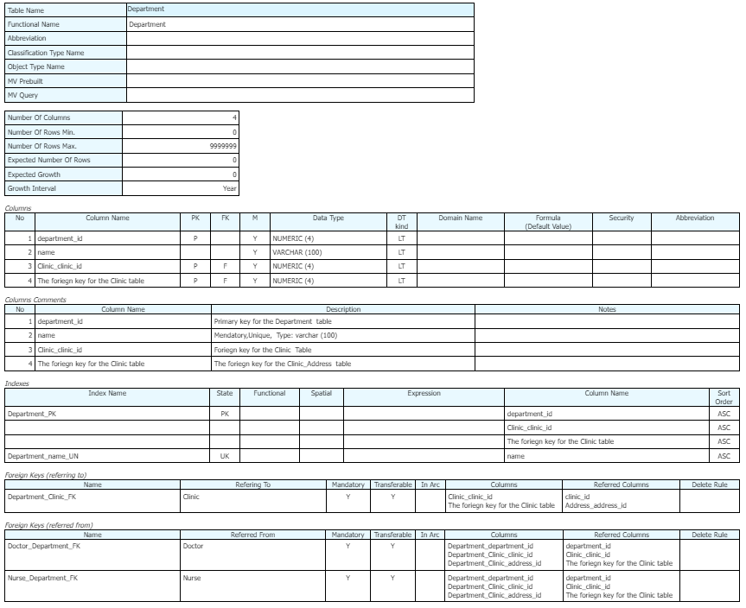

5-Doctor

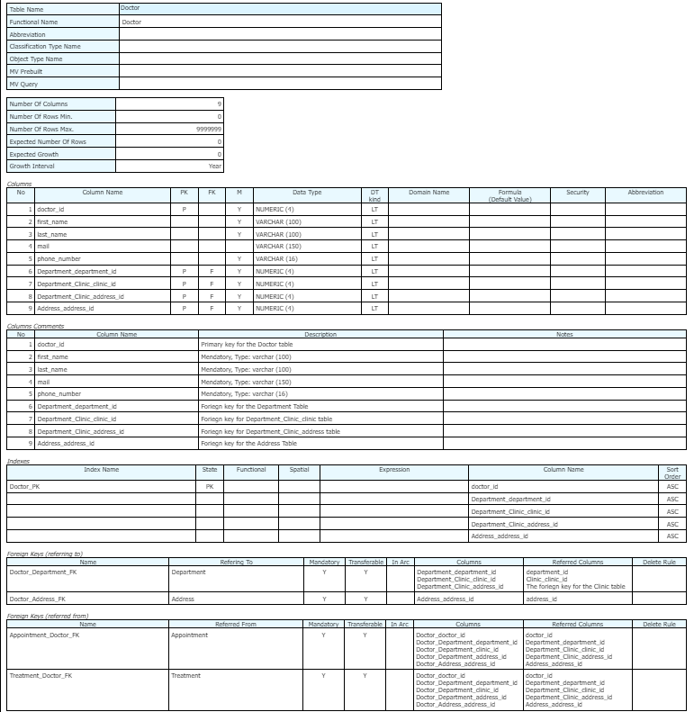

6-Nurse

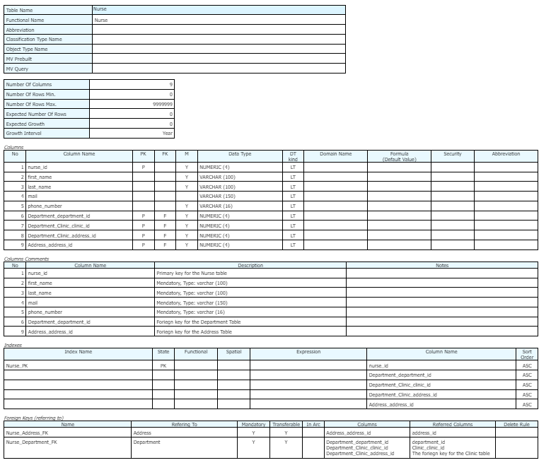

7-Patient

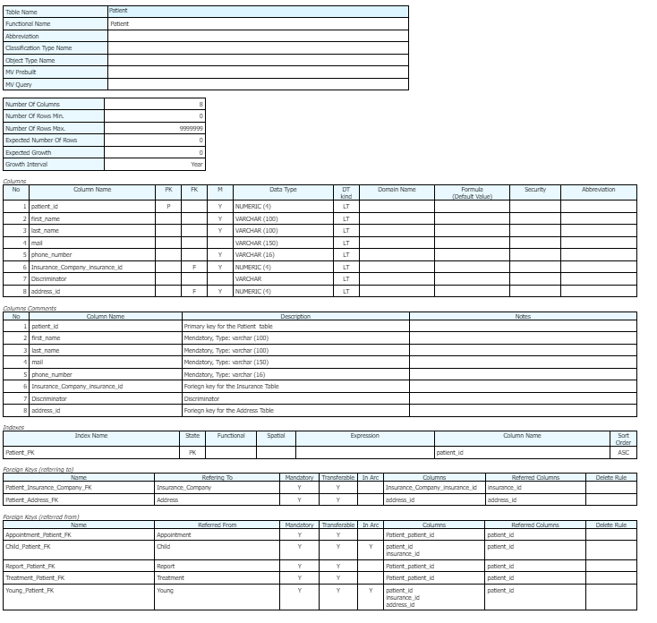

8-Young

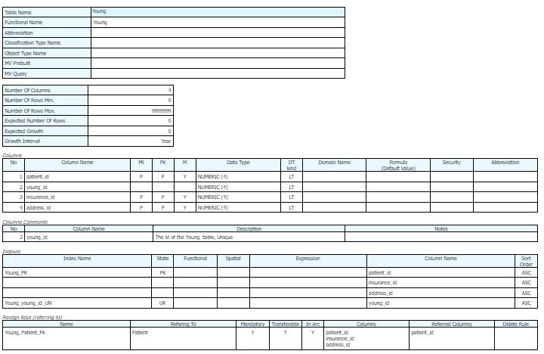

9-Child

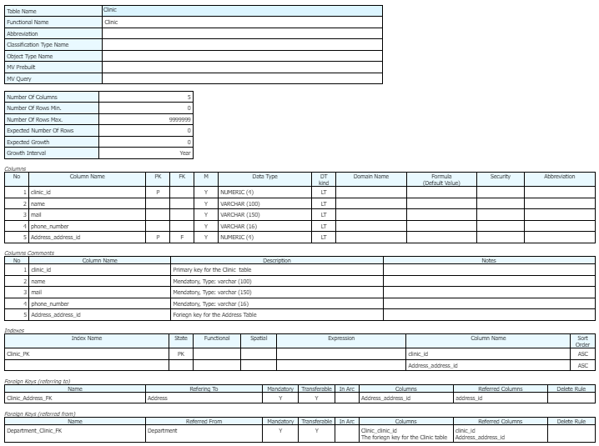

10-Insurance_Company

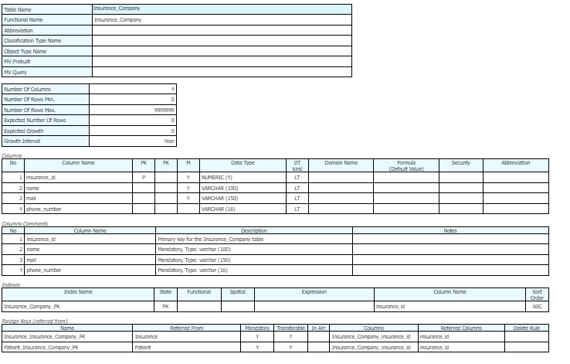

11-Insurance

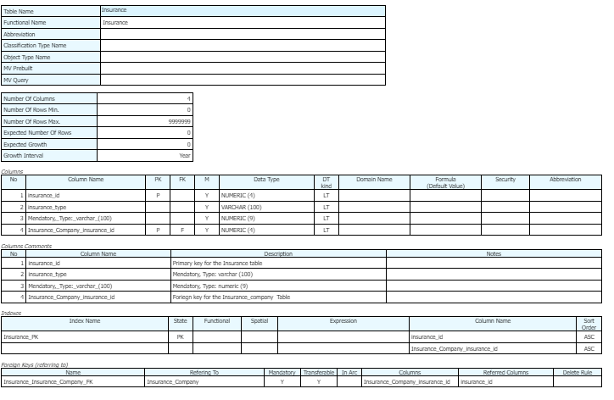

12-Treatment

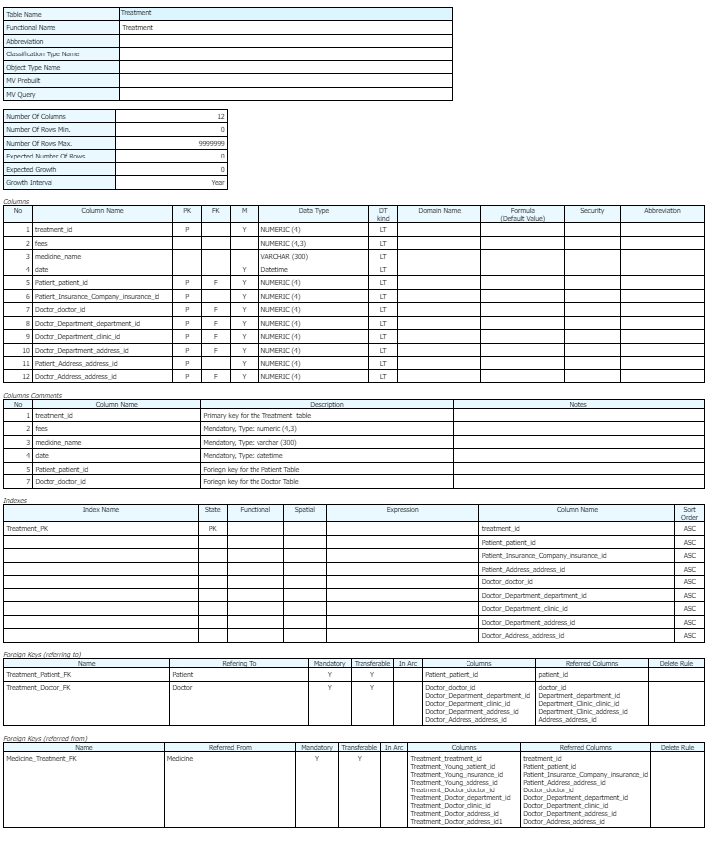

13-Medicine

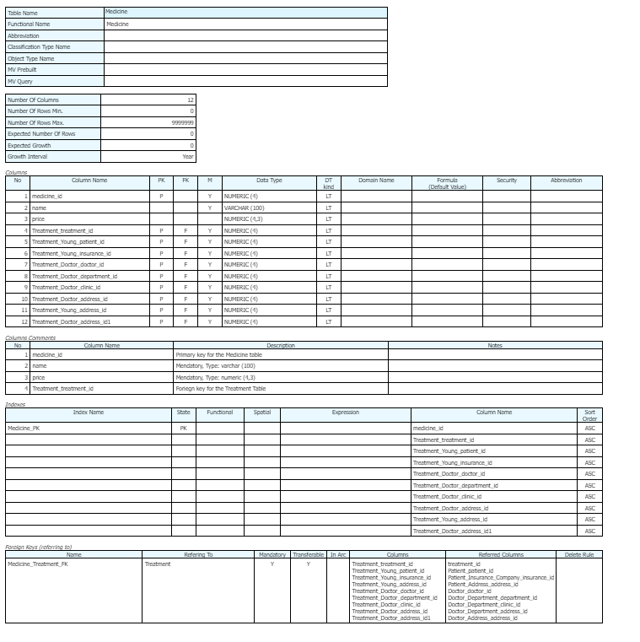*SQL*

D1: retrieve data from patient table   
SELECT *  
FROM patient  
 WHERE patient_id>1  
 AND last_name ='Sam'  
ORDER BY last_name ASC;

D2: retrieve data from patient table

SELECT *  
FROM patient  
 WHERE last_name='Sam'  
 AND patient_id NOT IN (3,4);

D3: retrieve the patients first_name and last_name who visited Doctors : Marek Filip and Filip Marek and not visited Doctor: Marek Jan

SELECT first_name,last_name  
FROM patient  
 WHERE doctor_id IN (2,1) AND patient.doctor_id NOT IN (3);

D4,D5: list all patients with their doctors (INNER USING)  
SELECT patient.first_name,patient.last_name,doctor.first_name,doctor.last_name,doctor.patient_id  
FROM patient  
JOIN doctor  
 USING (doctor_id);

D6: select the doctors and nurses names who have the same addresses (JOIN ON)  
SELECT doctor.first_name,doctor.last_name,nurse.first_name,nurse.last_name  
FROM doctor  
 INNER JOIN NURSE  
 ON doctor.address_id=nurse.ADDRESS_ID;

D7: (NATURAL JOIN)  
SELECT doctor.first_name,doctor.last_name,department.name  
FROM doctor  
 NATURAL JOIN department;

D8: select all the doctors first and last names and their departments where they belong  
SELECT doctor.first_name,doctor.last_name,department.name Department_Name  
FROM doctor  
 CROSS JOIN department;

D9: (LEFT JOIN)  
SELECT nurse.nurse_id Nurse_ID,nurse.first_name,nurse.last_name, doctor.doctor_id Doctor_ID,doctor.first_name,doctor.last_name  
FROM nurse  
 LEFT JOIN doctor ON doctor.doctor_id=nurse.nurse_id;

D10: (RIGHT JOIN)  
SELECT nurse.nurse_id Nurse_ID,nurse.first_name,nurse.last_name, doctor.doctor_id Doctor_ID,doctor.first_name,doctor.last_name  
FROM nurse  
 RIGHT JOIN doctor ON doctor.doctor_id=nurse.nurse_id;

D11: list all treatments and their medicines where price is null (FULL OUTER JOIN)  
SELECT *  
FROM medicine  
FULL OUTER JOIN treatment ON treatment.treatment_id=medicine.treatment_id  
WHERE price IS NULL  
 ORDER BY medicine.name;  
select * from medicine;

D12,D13,D14: retrieve data from patient table   
SELECT *  
FROM patient  
 WHERE patient_id>1  
 AND last_name ='Sam'  
ORDER BY last_name ASC;

D15:

SELECT  
first_name,last_name,doctor_id  
FROM patient p  
WHERE  
EXISTS(  
 SELECT 1  
 FROM appointment  
 WHERE p.patient_id=appointment.patient_id  
 )

ORDER BY first_name;

D16: (UNION)  
SELECT nurse_id,first_name,last_name  
FROM nurse  
 WHERE nurse_id >=2  
UNION  
SELECT doctor_id,first_name,last_name  
FROM doctor  
 WHERE first_name='Marek'  
ORDER BY 2;

D17: (MINUS)  
SELECT first_name,last_name  
FROM doctor  
 WHERE first_name='Marek'  
MINUS  
SELECT first_name,last_name  
FROM nurse  
 ORDER BY last_name;

D18: (INTERSECT)  
SELECT address_id  
FROM doctor  
 INTERSECT  
SELECT address_id  
FROM NURSE  
 ORDER BY address_id;

D19: Using string function (LTRIM) to make a shortcut of the doctor's last name  
SELECT last_name,  
 LTRIM(last_name,'Kope') last_name_shortcut  
FROM patient  
 WHERE last_name LIKE '%Kope%'  
ORDER BY last_name;

D20: select the price average using AVG numeric function  
SELECT AVG(price) price_average  
FROM medicine;

D21: calculating how many months between two appointments dates using date function (MONTHS_BETWEEN)  
SELECT MONTHS_BETWEEN('01-JAN-21','01-AUG-20') waiting_time  
FROM DUAL;

D22: counting the maximum price using (MAX) function  
SELECT MAX(price) max_price  
FROM medicine;

counting the minimum price using (MIN) function  
SELECT MIN(price) min_price  
FROM medicine;

counting the total price using (SUM) function  
SELECT SUM(price) total_price  
FROM medicine;

select the price average using AVG numeric function  
SELECT AVG(price) price_average  
FROM medicine;

D23,D24,D25: return number of medicines which having total price bigger than 5 usd on each treatment using (GROUP BY,HAVING) clause and (COUNT)  
SELECT treatment_id,COUNT(medicine_id) number_of_medicines  
FROM medicine  
GROUP BY treatment_id  
HAVING SUM(price*10) >5  
ORDER BY treatment_id;

D26,D27: Patient VIEW  
CREATE VIEW patient_view AS  
 SELECT  
patient_id,  
first_name || ' ' || last_name full_name  
 FROM patient;

D28:

INSERT INTO patient  
 ( patient_id, first_name, last_name, mail, phone_number, address_id, insurance_id)  
VALUES  
 (1,'Ahmad','Akel','ahmad@gmail.com',722939931,1,1),  
 (2,'Jan','Sam','jan@gmail.com',722939941,2,1),  
 (3,'Filip','Sam','Filip@gmail.com',722546321,3,1);

D29: update zip_code in address table  
UPDATE  
 address  
SET  
 zip_code=53008  
WHERE  
address_id=3;

D30: delete repeated column from patient table  
DELETE FROM patient  
WHERE patient_id=5;

Závěr

Myslím, že databáze, kterou jsem vytvořil, bude dobře fungovat s jednoduchým systémem Dental Clinic a samozřejmě je zde prostor pro její rozvoj, aby byla pokročilejší, přeskočil jsem část 4 v sekci analýzy, protože jsem nevěděl co přesně by tam mělo být, Vynechal jsem také spoušť a sekvenci, protože jsem neměl moc času odevzdat práci a nevěděl jsem, jak přesně bude použita v mé databázi.

Naučil jsem se hodně o tom, jak se vyhnout překážkám při vytváření databáze, zejména pokud jde o vztahy.

a jak organizovat databázi pomocí analýzy.

Přílohy

1. DDL skript pro vytvoření tabulek, omezení, sekvencí, indexů, triggerů, apod.
2. DML skript pro naplnění tabulek daty.
3. Soubor dmd včetně složky (Datový model musí souhlasit s DDL skriptem)
4. Skript se všemi dotazy.